Esercizi per chi ha il debito (da consegnare entro le 23:59 di domenica 8 gennaio 2023 all’indirizzo email [c.tessarolo@gferraris.it](mailto:c.tessarolo@gferraris.it)):

Indicare i valori dei seguenti resistori:

|  |  |  |  |
| --- | --- | --- | --- |
|  | =100Ω |  | = 220Ω |

Prima resistenza

Marrone: 1

Nero: 0

Marrone: moltiplicatore x10

Oro: tolleranza del ±5%

Quindi, il valore della resistenza del tuo resistore è 10 * 10^1 Ω, cioè 100 Ω, con una tolleranza del ±5%.

Seconda resistenza

Rosso: 2

Rosso: 2

Marrone: moltiplicatore x10

Oro: tolleranza del ±5%

Quindi, il valore della resistenza del tuo resistore è 22 * 10^1 Ω, cioè 220 Ω, con una tolleranza del ±5%.

Realizzare su breadboard i seguenti circuiti:

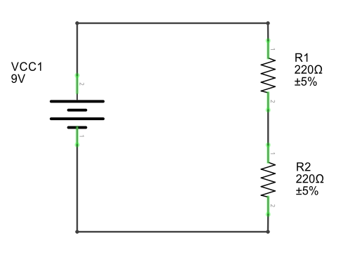 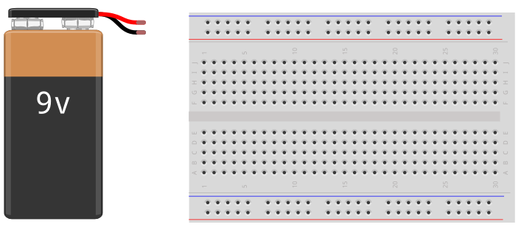

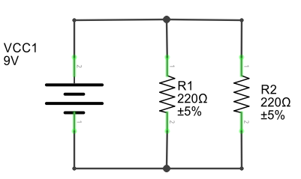

Indicare i valori dei seguenti resistori:

|  |  |  |  |
| --- | --- | --- | --- |
|  | = 330Ω |  | = 470Ω |

Prima resistenza

Arancione: 3

Arancione: 3

Marrone: moltiplicatore x10

Oro: tolleranza del ±5%

Il valore della resistenza per il primo resistore è 33 * 10^1 Ω, cioè 330 Ω, con una tolleranza del ±5%.

Seconda resistenza

Giallo: 4

Viola: 7

Marrone: moltiplicatore x10

Oro: tolleranza del ±5%

Il valore della resistenza per il secondo resistore è 47 * 10^1 Ω, cioè 470 Ω, con una tolleranza del ±5%.

Realizzare su breadboard i seguenti circuiti:

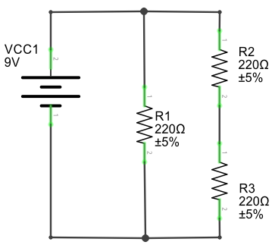

Indicare i valori dei seguenti resistori:

|  |  |  |  |
| --- | --- | --- | --- |
|  | = 1500Ω |  | = 6800Ω |

Prima resistenza

Marrone: 1

Verde: 5

Rosso: 2

Oro: tolleranza del ±5%

Il valore della resistenza per il primo resistore è 15 * 10^2 Ω, cioè 1500 Ω (o 1.5 kΩ), con una tolleranza del ±5%.

Seconda resistenza

Azzurro: 6

Grigio: 8

Rosso: 2

Oro: tolleranza del ±5%

Il valore della resistenza per il secondo resistore è 68 * 10^2 Ω, cioè 6800 Ω (o 6.8 kΩ), con una tolleranza del ±5%.

Realizzare su breadboard i seguenti circuiti:

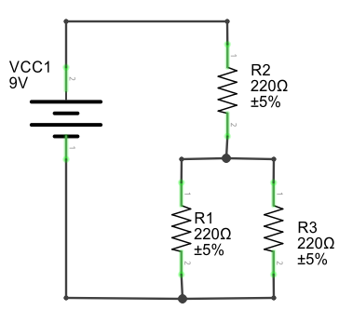

Indicare i valori dei seguenti resistori:

|  |  |  |  |
| --- | --- | --- | --- |
|  | = 1MΩ |  | = 22kΩ |

Prima resistenza

Marrone: 1

Nero: 0

Verde: 5

Oro: tolleranza del ±5%

Il valore della resistenza per il terzo resistore è 10 * 10^5 Ω, cioè 1000000 Ω (o 1 MΩ), con una tolleranza del ±5%.

Seconda resistenza

Rosso: 2

Rosso: 2

Giallo: 4

Oro: tolleranza del ±5%

Il valore della resistenza per il quarto resistore è 22 * 10^4 Ω, cioè 220000 Ω (o 22 kΩ), con una tolleranza del ±5%.

Realizzare su breadboard i seguenti circuiti:



